23 марта на базе МБОУ СОШ №3 состоялось районное методическое объединение старших вожатых. По теме: «Творческое развитие способностей ребёнка при условии предоставления ему свободы выражения».
Встреча прошла в необычной форме. Вначале старшая вожатая МБОУ СОШ №3 Акимова Татьяна Евгеньевна познакомила всех с проектом Росмолодежи. А за тем все оказались в студии «Арт-квадрат», ведущей была ученица 10 класса - Буянова Юлия председатель Совета Старшеклассников, призер конкурса «Лидер-21 века»
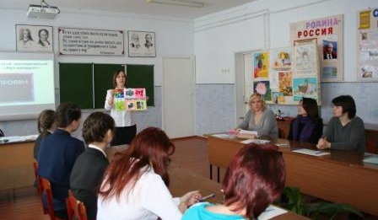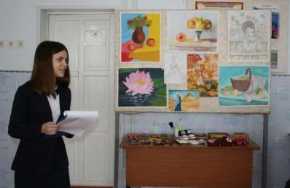
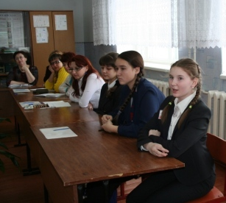
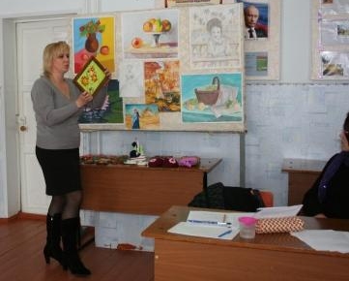
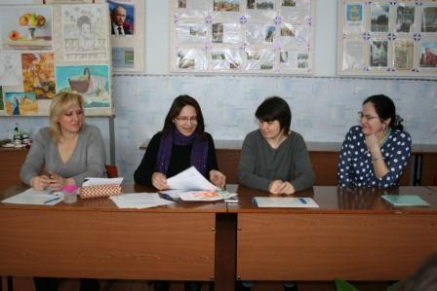
Были приглашены творческие личности р.п. Сосновоборск: учитель русского языка и литературы Зарубина Людмила Степановна, преподаватель отделения изобразительного искусства Мурина Марина Федоровна, руководитель хореографических коллективов «Забава», «Сударушка», «Юла» Бителева Елена Петровна и педагог дополнительного образования Колесникова Валентина Ивановна.

Гости рассказали об истории своего творческого пути. Обсуждались вопросы особенностей развития творческих людей. Что значит творческая личность? Зачем нужно развивать творческие способности? С чего начать? Каковы особенности обучения в данных направлениях.
Народная мудрость гласит: «Сколько людей, столько и мнений». На вопрос, каким должен быть творческий педагог? Присутствующие отвечали по разному, но пришли к единому мнению, что это человек, который любит свое дело, посвящает ему большую часть своей жизни, учитывает особенности своих воспитанников, пытается донести это в понятной для всех форме.

После данной встречи мы можем смело заявить, что в нашем поселке не обойтись без творческих людей.
И мало того, эти люди помогают подрастающему поколению раскрыться во всей красе.
Способности ребенка обнаружить непросто, но наши педагоги знают верный путь.

Когда – то Василий Александрович Сухомлинский написал такие слова:
«В душе каждого ребёнка есть невидимые струны. Если тронуть их умелой рукой, они красиво зазвучат».

